**测试环境：Windows 10（Ubuntu）+MinGw（gcc/g++/Ninja.exe）+ Visual Studio 2019 +Clion（克利翁）**

**插图以及内容来自书籍《Modern CMake For C++》**

**辅助工具：ChatGPT**

**CMake入门00-CMake的基础知识：**

本节的内容：

1. **从源文件到可执行程序发生了什么；**
2. **编译阶段主要做什么；**
3. **链接阶段主要做什么；**
4. **程序启动的流程；**
5. **与编译链接相关的名词解释；**

**册清理回调。只有这样它才会调用 main()，其中由程序员填充代码。**

C++编译源文件生成可执行的文件的过程？

文本

**一个简单的例子：**

**确认电脑安装MinGw，并配置环境变量；**

**检查系统是否安装了G++**

**g++ --version**

**g++常用的几个命令：**

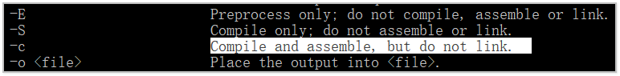

编译构建过程中遇到的文件：

**编译的主要工作：**

1. 预处理阶段；
2. 词法分析；
3. 高级语言到低级汇编语言；
4. 优化。（debug，release等）
5. 代码发布；（生成.OBJ文件）

**链接阶段的主要工作：**

1. **编译后的文件，也就是.o编译的中间目标文件：**

1. **链接，合并多个.o文件：**

1. **链接，处理依赖：**

1. **最终的执行文件：**

**什么是GNU：**

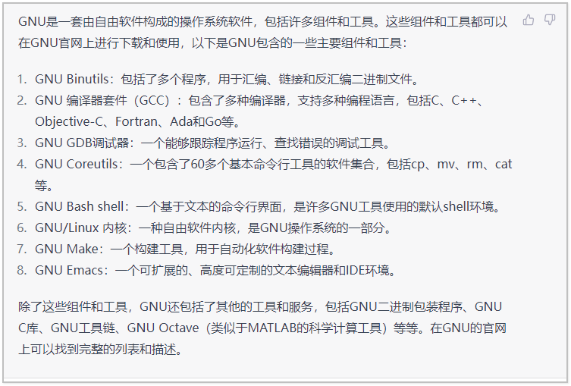

**什么是MinGW**

**GCC和G++的区别：**

图形用户界面, 文本, 应用程序

**常用的C++编译工具**

**一个可执行文件执行的大致流程：**

**什么是Toolchains？**

